- NAV BAR

- HERO SECTION (REXUS)
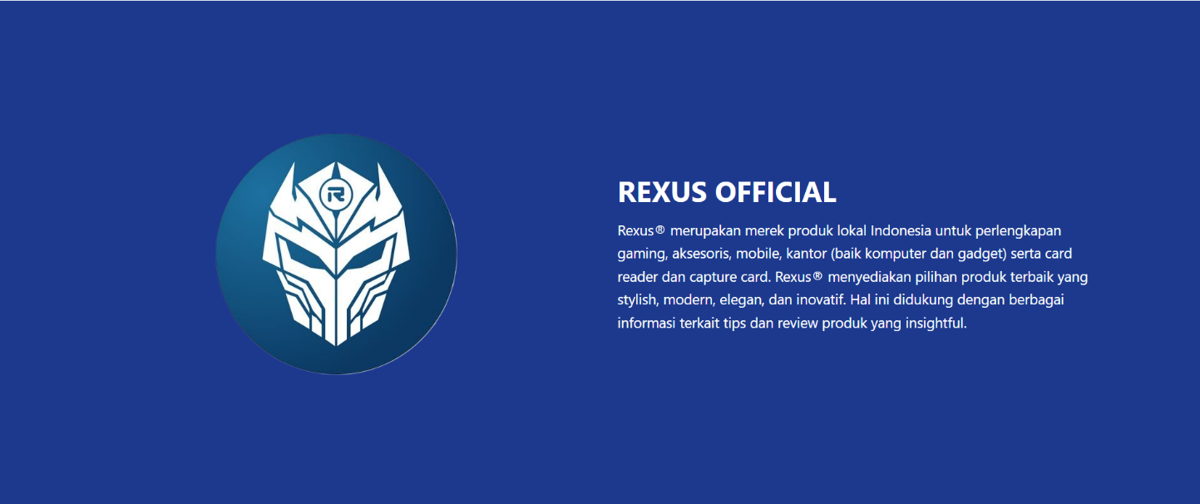

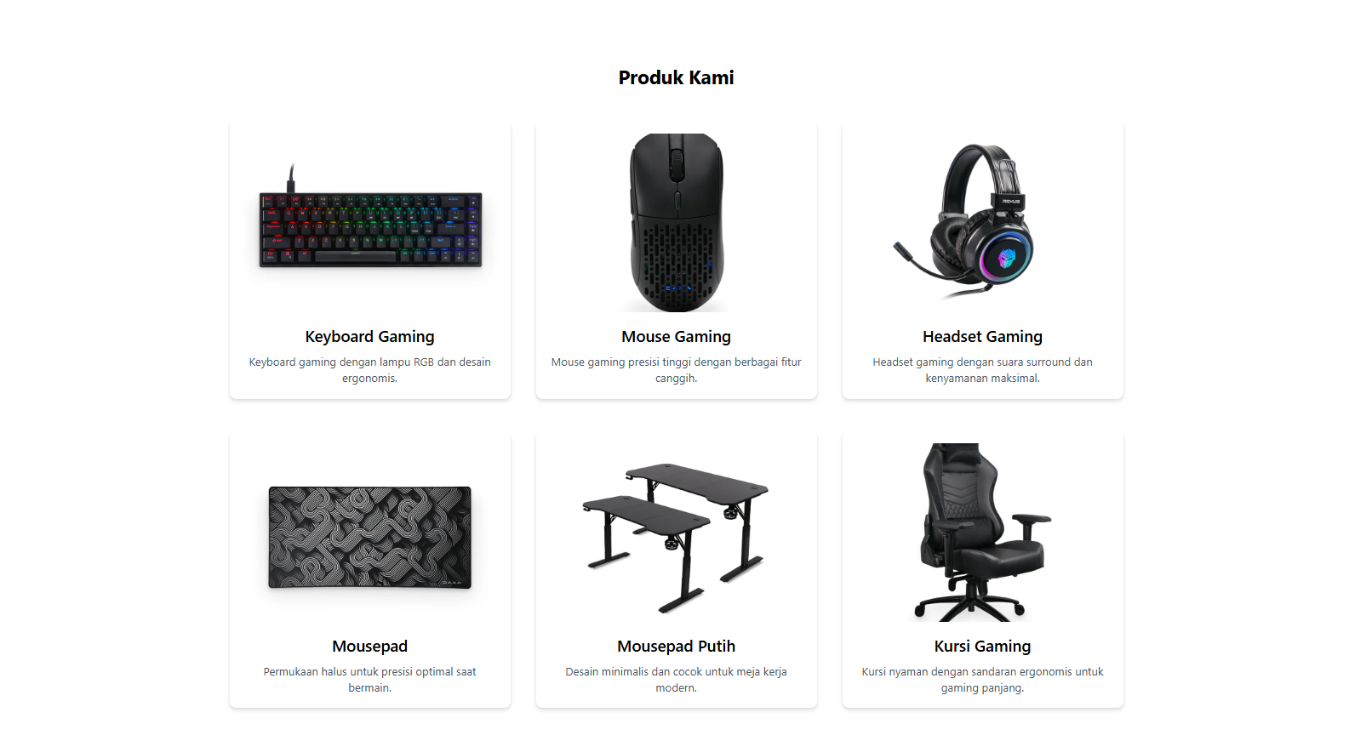
- PRODUK KAMI

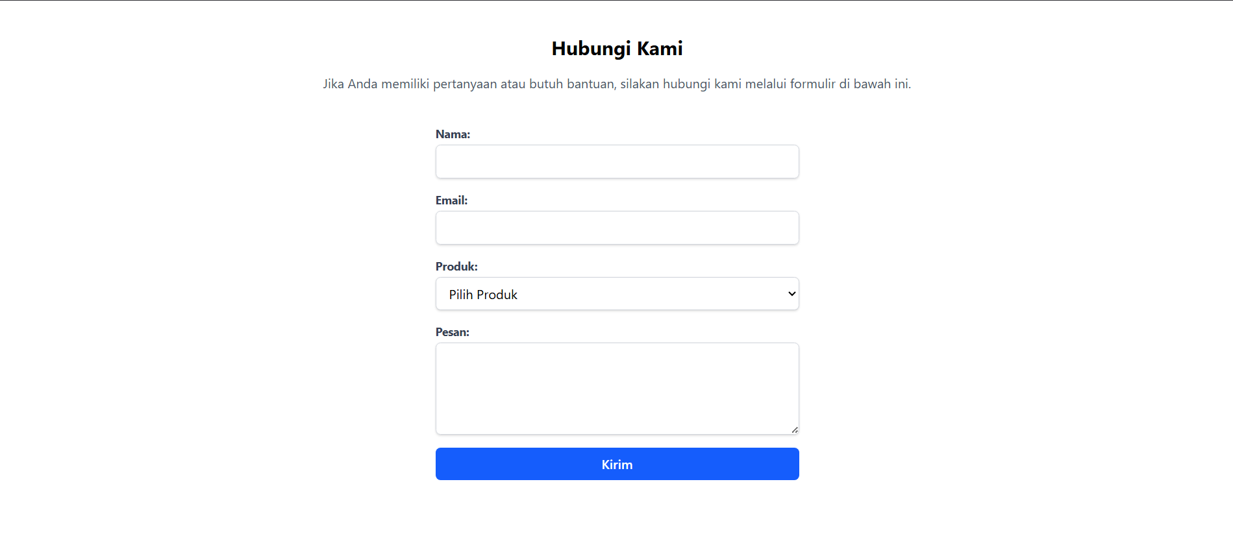
- HUBUNGI KAMI

- FOOTER


- NOTIFIKASI

